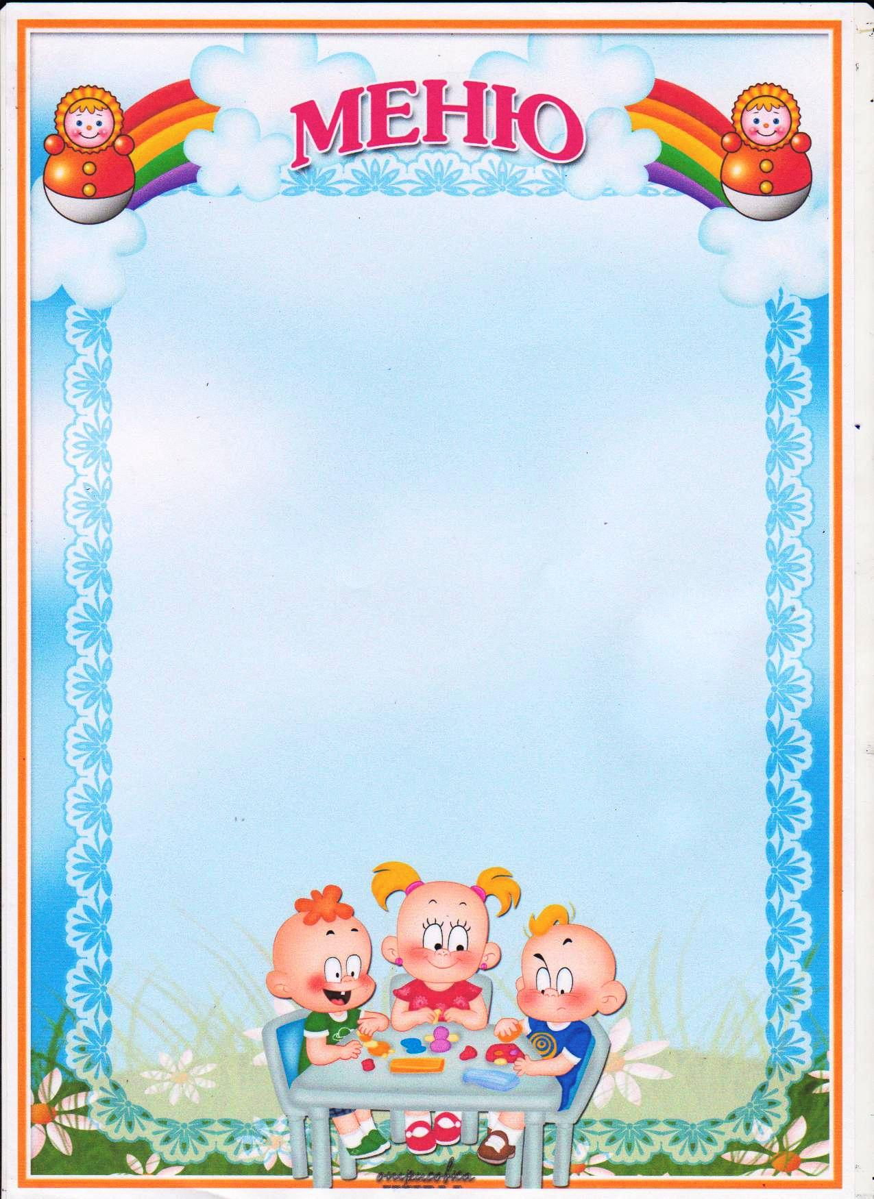

**Среда**

**5 марта 205 год**

**Завтрак**

Каша дружба 150/200

Хлеб с маслом 30/5, 40/7

Какао с молоком 150/180

**II завтрак**

Сок 100/100

**Обед**

Суп с мясными фрикадельками 200/250

Жаркое по-домашнему 150/200

Компот из с/фруктов 150/180

Хлеб 30/50

**Полдник**

Пирог с капустой 70/80

Чай с сахаром 150/180

***1399,68(ккал)/1793,01(ккал)***